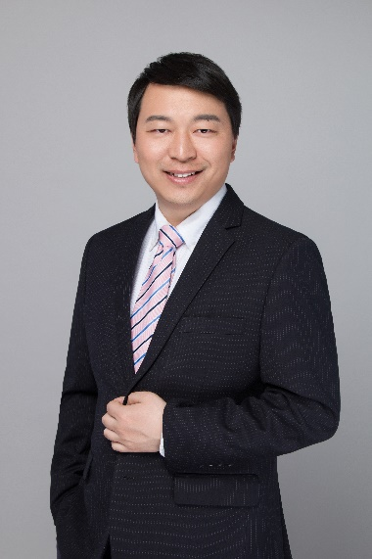
合伙人 – Chris Zhou（周勇廷）：金梧人才合伙人，拥有多年人力资源服务商工作经验。致力于打造金融行业首屈一指的人力资源服务商，为金融行业实现人才资源的优化配置；为金融精英提供专业的职业生涯规划，目前带领团队已为70余家本土及国际金融企业提供人力资源服务，涵盖银行、证券、保险、基金、信托、租赁、股权投资、互联网金融等细分领域。

Joy Shi （施超一）：金梧国际综合组Team leader，曾任职的猎头公司为InterSearch中国区唯一成员，目前还负责公司内部培训体系搭建。业务方向专注于银行，信托，基金子公司，三方财富等领域，擅长前台业务和销售类职位其中以大零售为主。6年的金融猎头经验积累了丰富的项目经验和大量的成功案例，熟悉招聘流程和培训、擅长职业生涯规划、面试技巧和薪资谈判辅导。

杨静：金梧国际证券基金Team leader。毕业于黑龙江大学，情报学硕士，5年金融猎头从业经验。专注于信托，证券，基金，保险资管等领域，尤其熟悉证券和基金二级市场的固定收益及权益投资研究岗位，不仅在上述领域积累了丰富的招聘经验，同时对该领域的职业生涯规划、面试技巧和薪资谈判有很深的专业度。

Kiokio-Shi（石琼）：金梧国际法律风控组Team leader，上海大学硕士，4年金融猎头经验。熟悉招聘流程，专注于银行，信托，保险资管，券商资管、基金子公司等资管领域，尤其擅长法务合规和风控等中台职位。为客户成功推荐过银行金市部风控总助，信托风控/法务/业务部门总，保险资管风控合规部门总，券商质控等职位。在招聘领域积累了一定的实战经验，深刻理解金融机构用人需求，能更好地为候人提供金融职业生涯规划、金融圈动态分享和面试辅导。

